Guía de trabajo:Masa

Nombre: _______________________Curso: ______Fecha: ________
Observa la demostración y luego realiza las siguientes actividades.

Actividad 1:Observa y responde.
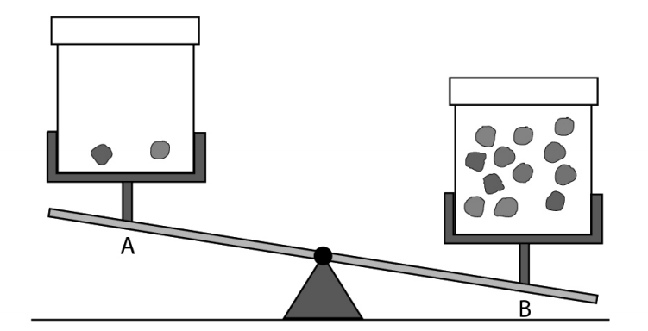

Actividad 2: Observa tu e

- ¿Cómo observas la balanza?

- ¿Por qué la balanza se inclina hacia el lado B?

- ¿Cuál caja tiene más masa? ¿por qué?

- ¿Cuál caja tiene menos masa? ¿por qué?

- ¿Qué podría hacer para equilibrar la balanza? Dibújalo.

